Спецификация №1
к Договору № G06/2026 от 15.06.2026г.
на поставку весов автомобильных и выполнение сопутствующих работ

г. Воронеж «15» июня 2026 г.

ООО «ТПК «Тензосила»», именуемое в дальнейшем «Подрядчик», в лице директора Сенаторова Олега Александровича, действующего на основании Устава, с одной стороны и ООО «Василёк», именуемое в дальнейшем «Заказчик», в лице Директора Петровой Марии Сергеевны, действующей на основании Устава, с другой стороны, именуемые совместно «Стороны», подписали настоящую Спецификацию:

1. Подрядчик обязуется поставить товар и выполнить сопутствующие работы согласно настоящей Спецификации:

Наименование | Стоимость с НДС, руб.
Весы автомобильные ВЕСТА-СЛ-60-18-Ц, max 60т, размеры платформы 18х3м | 1 805 972
Фундамент пандусный «Стандарт» под весы автомобильные ВЕСТА-СЛ, 18м | 1 350 000
Доставка весов до объекта | 60 000
Монтаж автомобильных весов | 180 000
Поверка автомобильных весов с доставкой эталонов | 60 000
Антивандальная табличка на весовой платформе | 15 000
ИТОГО с НДС, руб. | 3 470 972

Итого по спецификации: 3 470 972 (три миллиона четыреста семьдесят тысяч девятьсот семьдесят два) рублей, в т.ч. НДС 22%.

- 2. Порядок оплаты:
2.1. Предоплата 50% от стоимости Весов и фундамента Весов в размере 1 585 486 (один миллион пятьсот восемьдесят пять тысяч четыреста восемьдесят шесть) рублей, в т.ч. НДС 22%, в течение 5 (пяти) банковских дней с момента подписания настоящей Спецификации.
2.2. Доплата 50% от стоимости фундамента Весов в размере 675 000 (шестьсот семьдесят пять тысяч) рублей, в т.ч. НДС 22%, в течение 5 (пяти) банковских дней с момента подписания Акта выполненных работ по строительству фундамента.
2.3. Доплата в размере 970 486 (девятьсот семьдесят тысяч четыреста восемьдесят шесть) рублей, в т.ч. НДС 22%, в течение 5 (пяти) банковских дней с момента получения уведомления о готовности Весов к отгрузке.
2.4. Предоплата 50% от стоимости монтажных работ и поверки в размере 120 000 (сто двадцать тысяч) рублей, в т.ч. НДС 22%, в течение 5 (пяти) банковских дней с момента уведомления о готовности принять монтажную бригаду на месте монтажа.
2.5. Доплата 50% от стоимости монтажных работ и поверки в размере 120 000 (сто двадцать тысяч) рублей, в т.ч. НДС 22%, в течение 5 (пяти) банковских дней с момента подписания Акта выполненных работ по настоящей Спецификации.

- 3. Срок поставки Весов и выполнения Работ:
- строительство фундамента Весов: в течение 10 (десяти) рабочих дней с момента поступления предоплаты. Работы по строительству фундамента Весов проводятся при условии среднесуточной температуры выше +5 °С.
- поставка Весов: в течение 20 (двадцати) рабочих дней с момента поступления предоплаты. Весы отгружаются Заказчику только после их полной оплаты в соответствии с п.2.1 и п.2.2 настоящей Спецификации.
- монтаж Весов и поверка Весов: в течение 3 (трёх) рабочих дней при условии получения Подрядчиком предоплаты. Выезд строительной и монтажной бригад на Объект работ осуществляется при соблюдении вышеперечисленных условий и получения Подрядчиком письменного уведомления от Заказчика о готовности принять на площадку монтажа специалистов Подрядчика.
4. Подрядчик обеспечивает подготовку комплекта документации, в т.ч. Паспорта/РЭ на Весы к моменту проведения поверки Весов.
5. Подрядчик направляет строительную бригаду для выполнения работ по строительству фундамента Весов (Приложение №2 к настоящей Спецификации) в течение 10 (десяти) рабочих дней с момента поступления предоплаты в соответствии с п.2.1 настоящей Спецификации, по предварительному письменному согласованию Сторон.
6. В случае, если Заказчик письменно не подтверждает готовность принять монтажную бригаду Подрядчика для выполнения работ по монтажу Весов, в сроки, указанные в п.3 настоящей Спецификации, срок исполнения работ, указанный в настоящей Спецификации, сдвигается пропорционально сроку начала работ.
7. Заказчик обязуется подготовить ровную площадку (перепад высот не более 10 см на площадку 35м) для изготовления монолитного фундамента Весов, свободную от инженерных коммуникаций, несущая способность грунта – не менее 2 кг/см². В случае перепада высот более 10 см на площадке дополнительные затраты на строительство фундамента оплачиваются по дополнительному соглашению.
8. Заказчик предоставляет Весы на Объект Работ, в непосредственной близости к фундаменту не далее 5 (пяти) метров, к моменту приезда специалистов Подрядчика для выполнения Работ.
9. Заказчик предоставляет в период проведения Работ автокран грузоподъёмностью не менее 16 тонн с телескопической стрелой, с оператором (крановщиком) и комплектом грузозахватных приспособлений.
10. Заказчик предоставляет для настройки Весов короткобазный автомобиль или погрузчик массой не менее 8т перед калибровкой и поверкой Весов. Заказчик предоставляет при необходимости в качестве балласта груженые автомашины массой близкой к max Весов для проведения поверки метрологической службой.
11. При строительстве фундамента Весов в случае возникновения необходимых дополнительных работ (демонтаж скрытых в земле конструкций/сетей, откачка грунтовых вод из приямка и т.д.), которые изначально было невозможно оценить, выполняются Заказчиком или Подрядчиком за дополнительную плату, которая согласовывается и оплачивается отдельно. Сроки проведения работ при согласовании и проведении дополнительных работ также сдвигаются на время их согласования и выполнения.
12. В случае, если в ходе выполнения Работ возникнут обстоятельства, нарушающие условия п.п. 7-11 настоящей Спецификации, по ним применяются п.п. 3.2-3.4 Договора.
13. Адрес поставки Весов и выполнения Работ по настоящей Спецификации: Московская обл., г. Люберцы, ул. Заводская, д. 3, стр. 2.
14. Технические характеристики весов ВЕСТА-СЛ-60-18

№ п.п. | НАИМЕНОВАНИЕ ПОКАЗАТЕЛЯ | ЗНАЧЕНИЕ ПОКАЗАТЕЛЯ
1. | Максимальная нагрузка, т | 60
2. | Наибольшая нагрузка на ось, т | 11
3. | Расстояние от платформы весов до весового терминала, м | не более 50 м
4. | Требуемая дискретность отсчета или цена поверочного деления при эксплуатации, кг:  - от 0 до 30т  - от 30 до 60т | 10  20
5. | Габаритные размеры грузоприемной платформы, м | 18×3
6. | Температурный диапазон условий эксплуатации весов, °С | от –30 до +40 °С
7. | Канал внешней связи | RS 232/485
8. | Электропитание, В | ≈220 ± 15
9. | Потребляемая мощность, не более, Вт | 15
10. | Весы автомобильные ВЕСТА выпускаются ООО «Компания «Тензосила»» по ГОСТ OIML R-76-1-2011. Тип весов утвержден и внесен в Госреестр средств измерений РФ под № 78871-20

15. Комплект поставки весов ВЕСТА-СЛ-60-18 на единицу продукции

Комплект | Количество
Модульная грузоприемная платформа сплошного типа, шт. | 1
Датчик весоизмерительный цифровой DHM9B-30t, шт. | 8
Терминал весовой цифровой ТИТАН 3ЦС, шт. | 1
Коробка соединительная КБТ-8-Ц, шт. | 1
Металлорукав в ПВХ-изоляции, компл. | 1
Кабель сигнальный, м | 20
Комплект документации: паспорт/РЭ на весы, паспорт/РЭ на терминал | 1

ПОДРЯДЧИК:  Директор  ООО «ТПК «Тензосила»»  ________________/О.А.Сенаторов/  "____" ___________2026 г.  М.П. | ЗАКАЗЧИК:  Директор  ООО «Василёк»  __________________ /М.С. Петрова/  "____"__________2026 г.  М.П.

Приложение №1 к Спецификации №1 от 15.06.2026 г.

Строительное задание на фундамент Весов

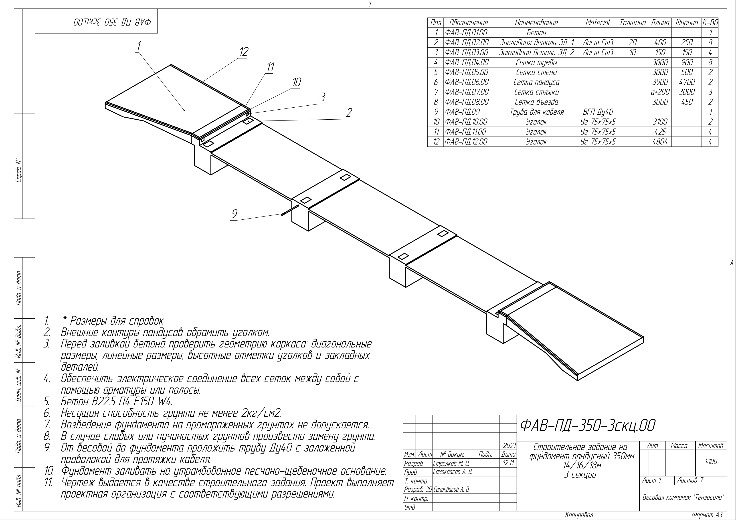
Утверждаю
____________ М.С. Петрова

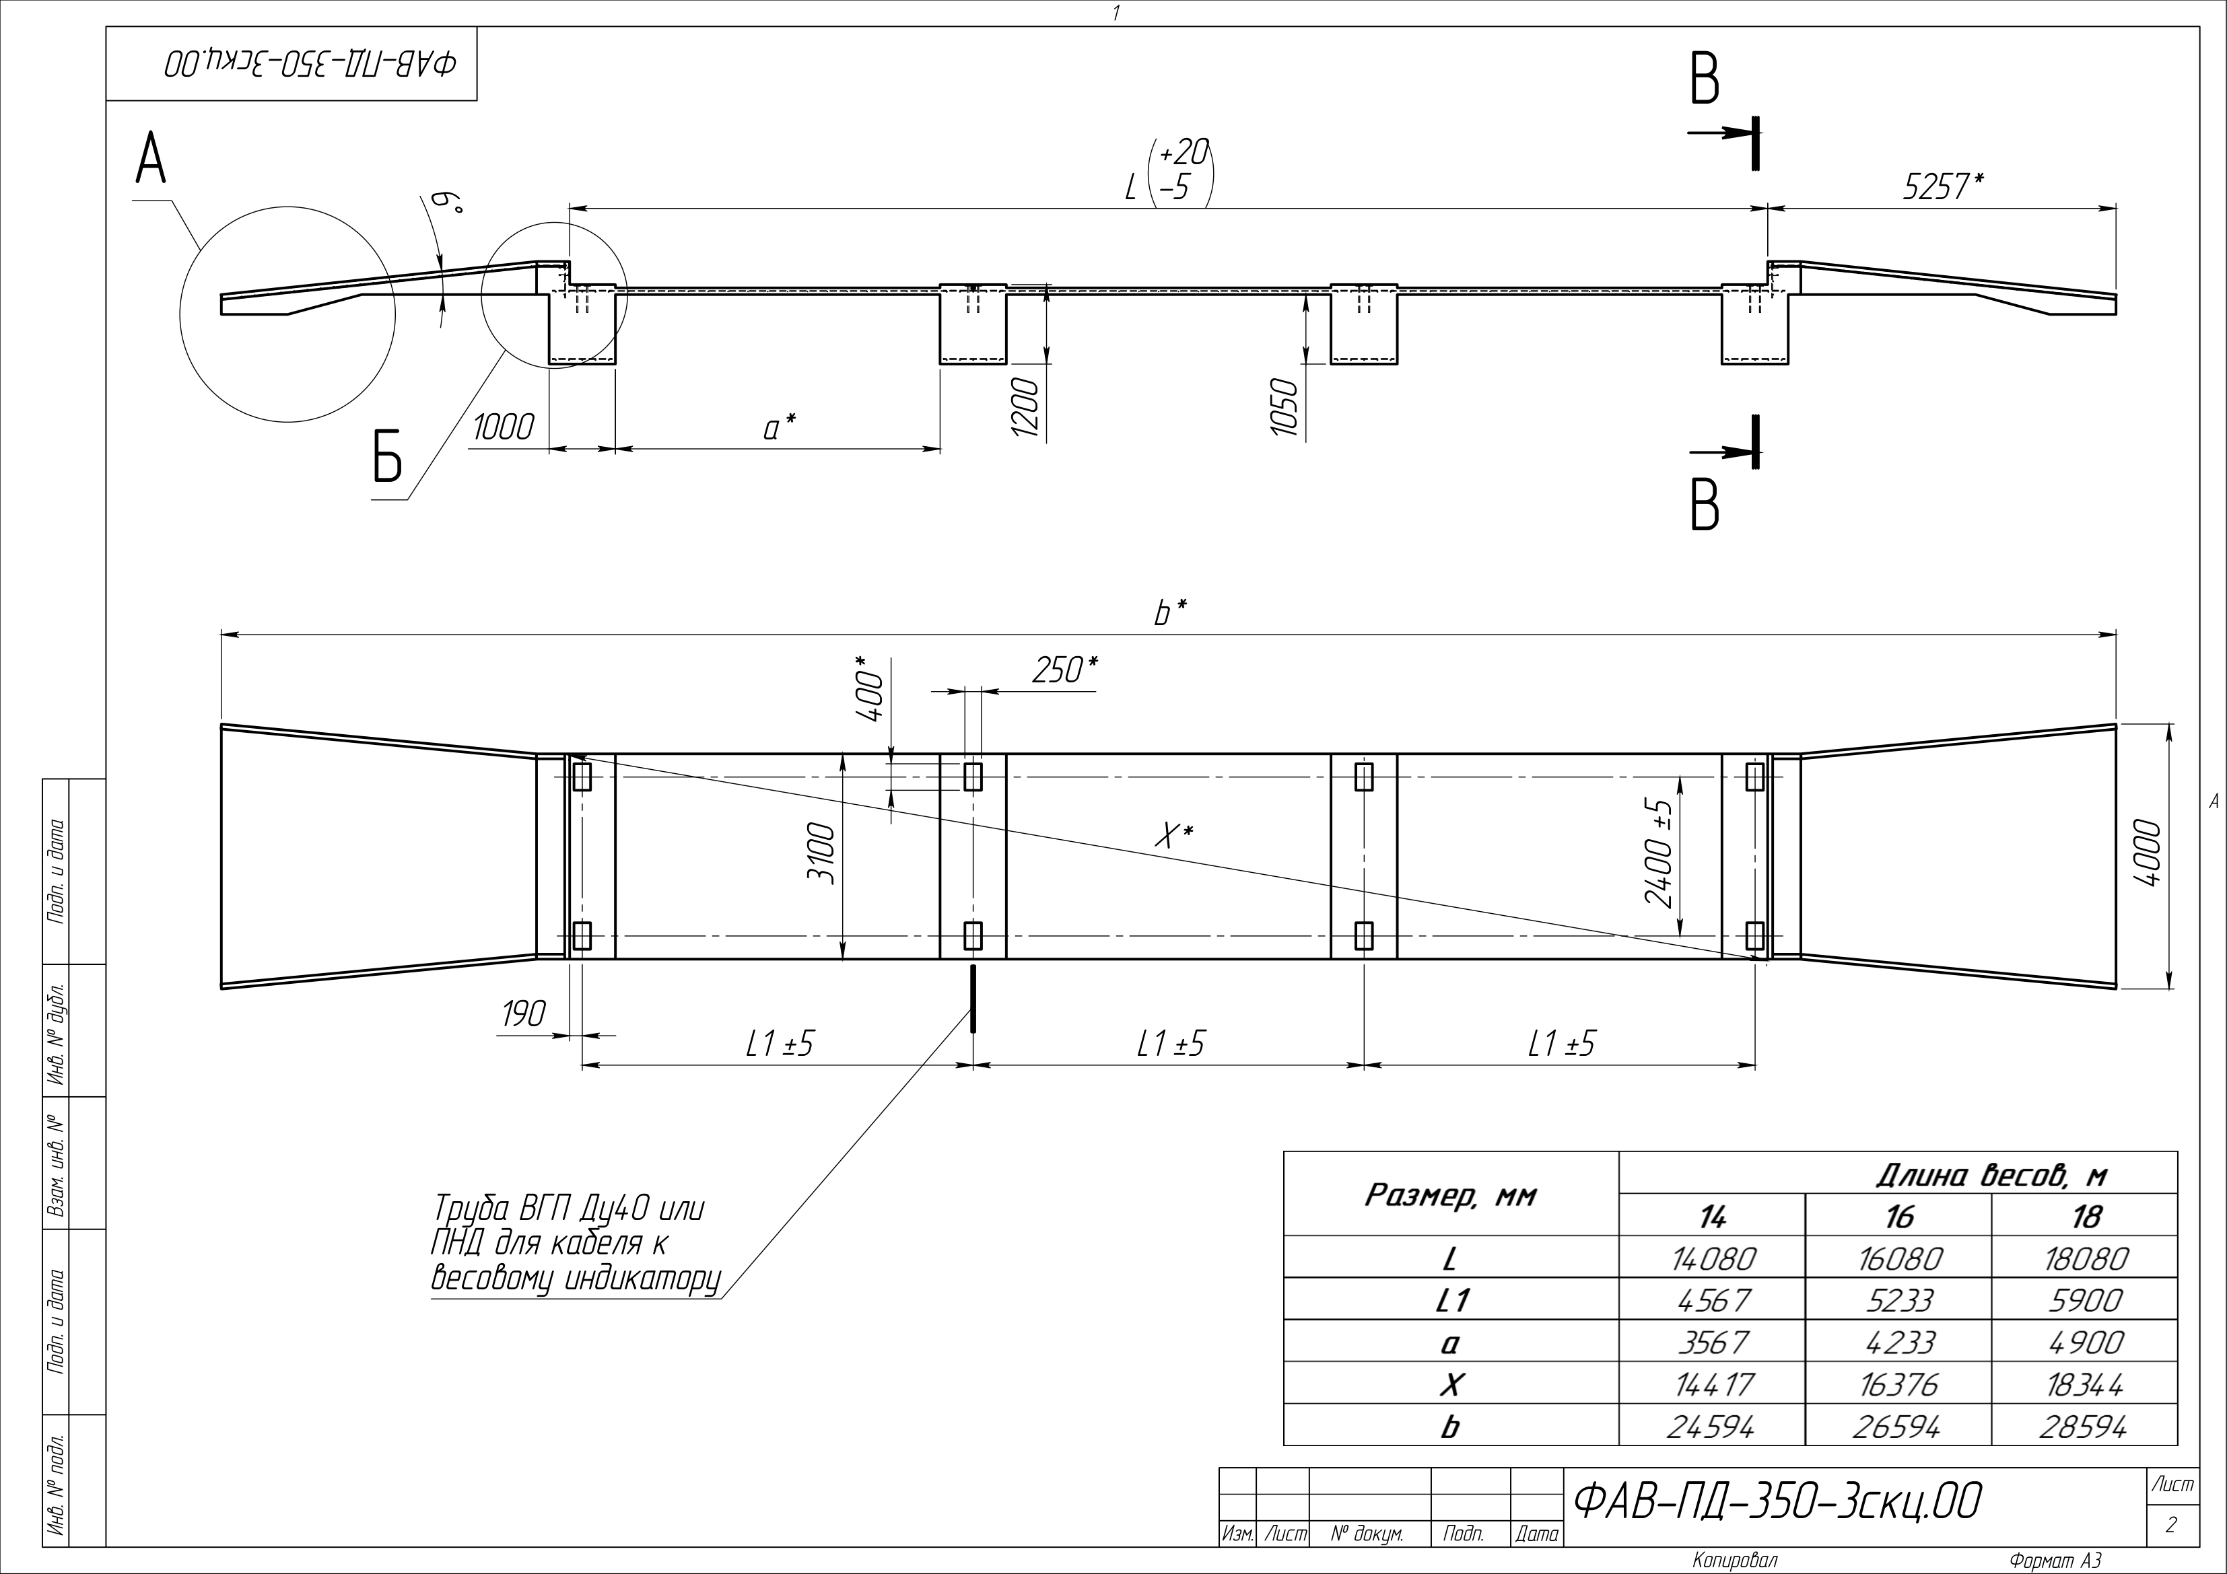
Утверждаю
____________ М.С. Петрова

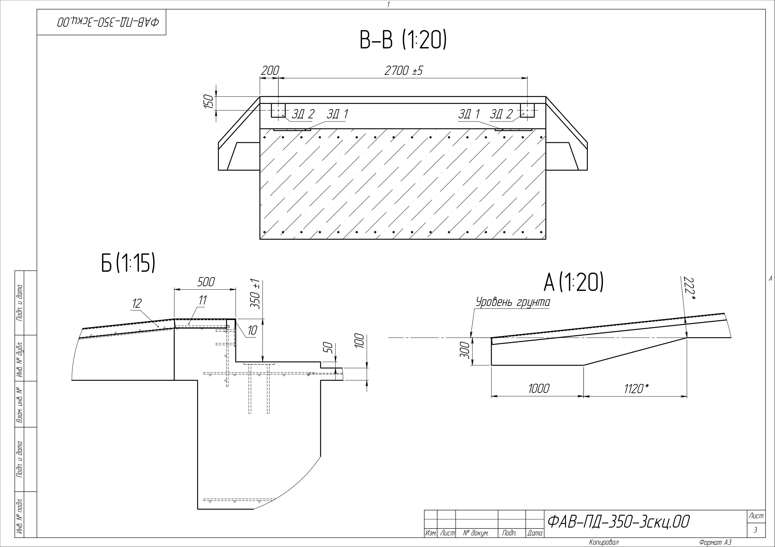
Утверждаю
____________ М.С. Петрова

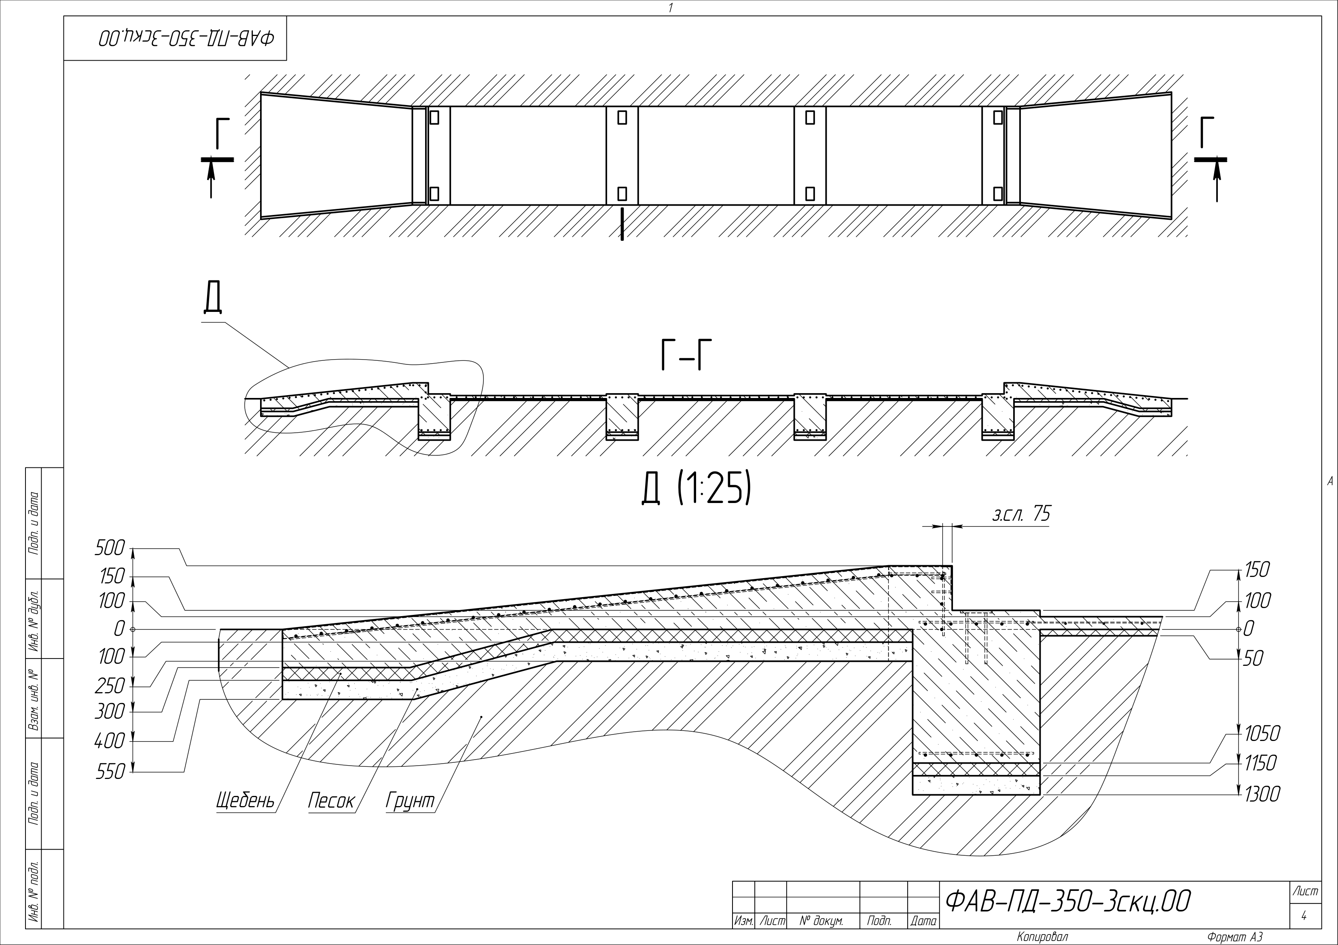
Утверждаю
____________ М.С. Петрова

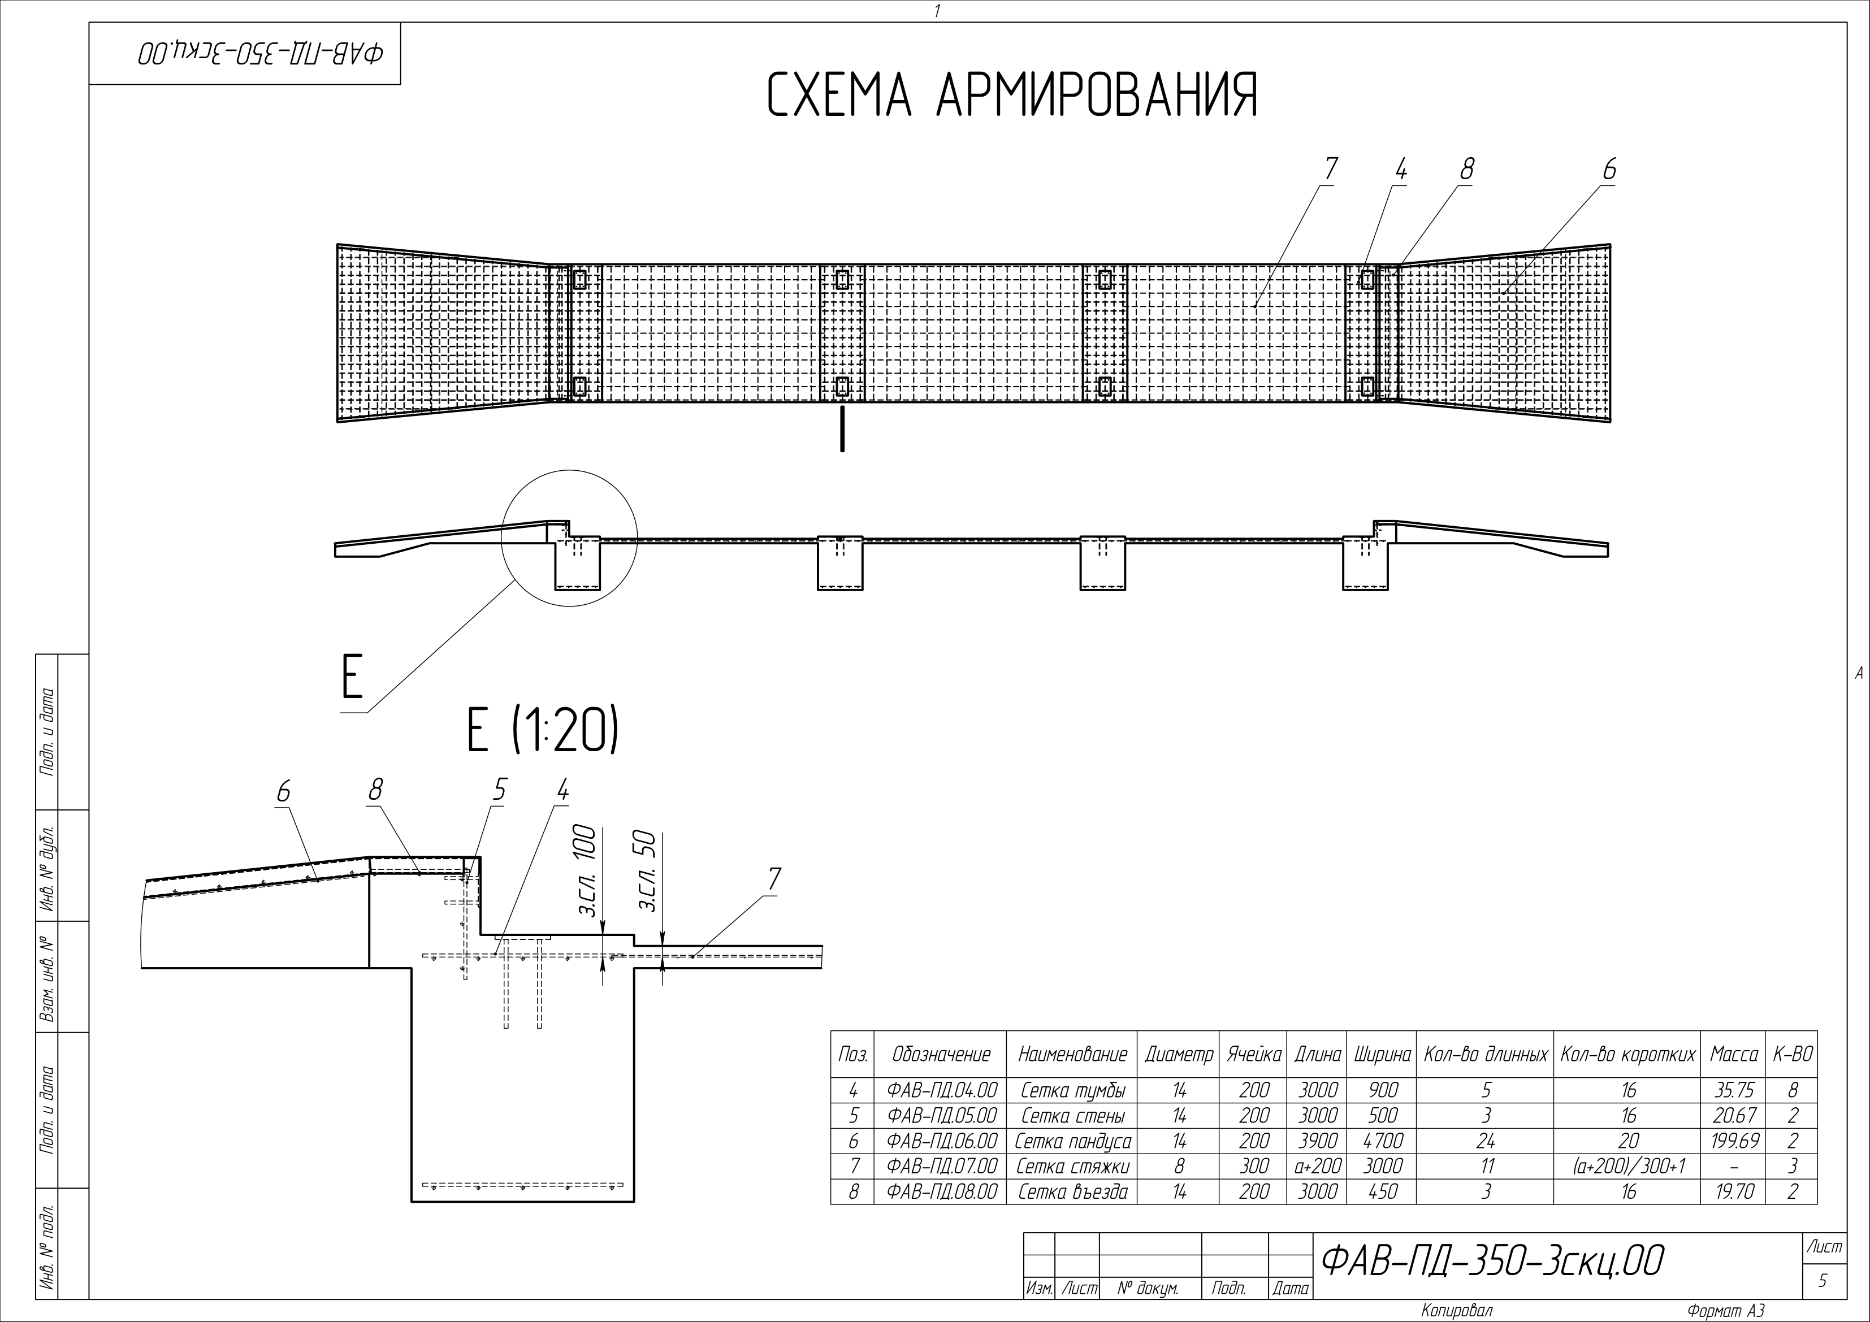
Утверждаю
____________ М.С. Петрова

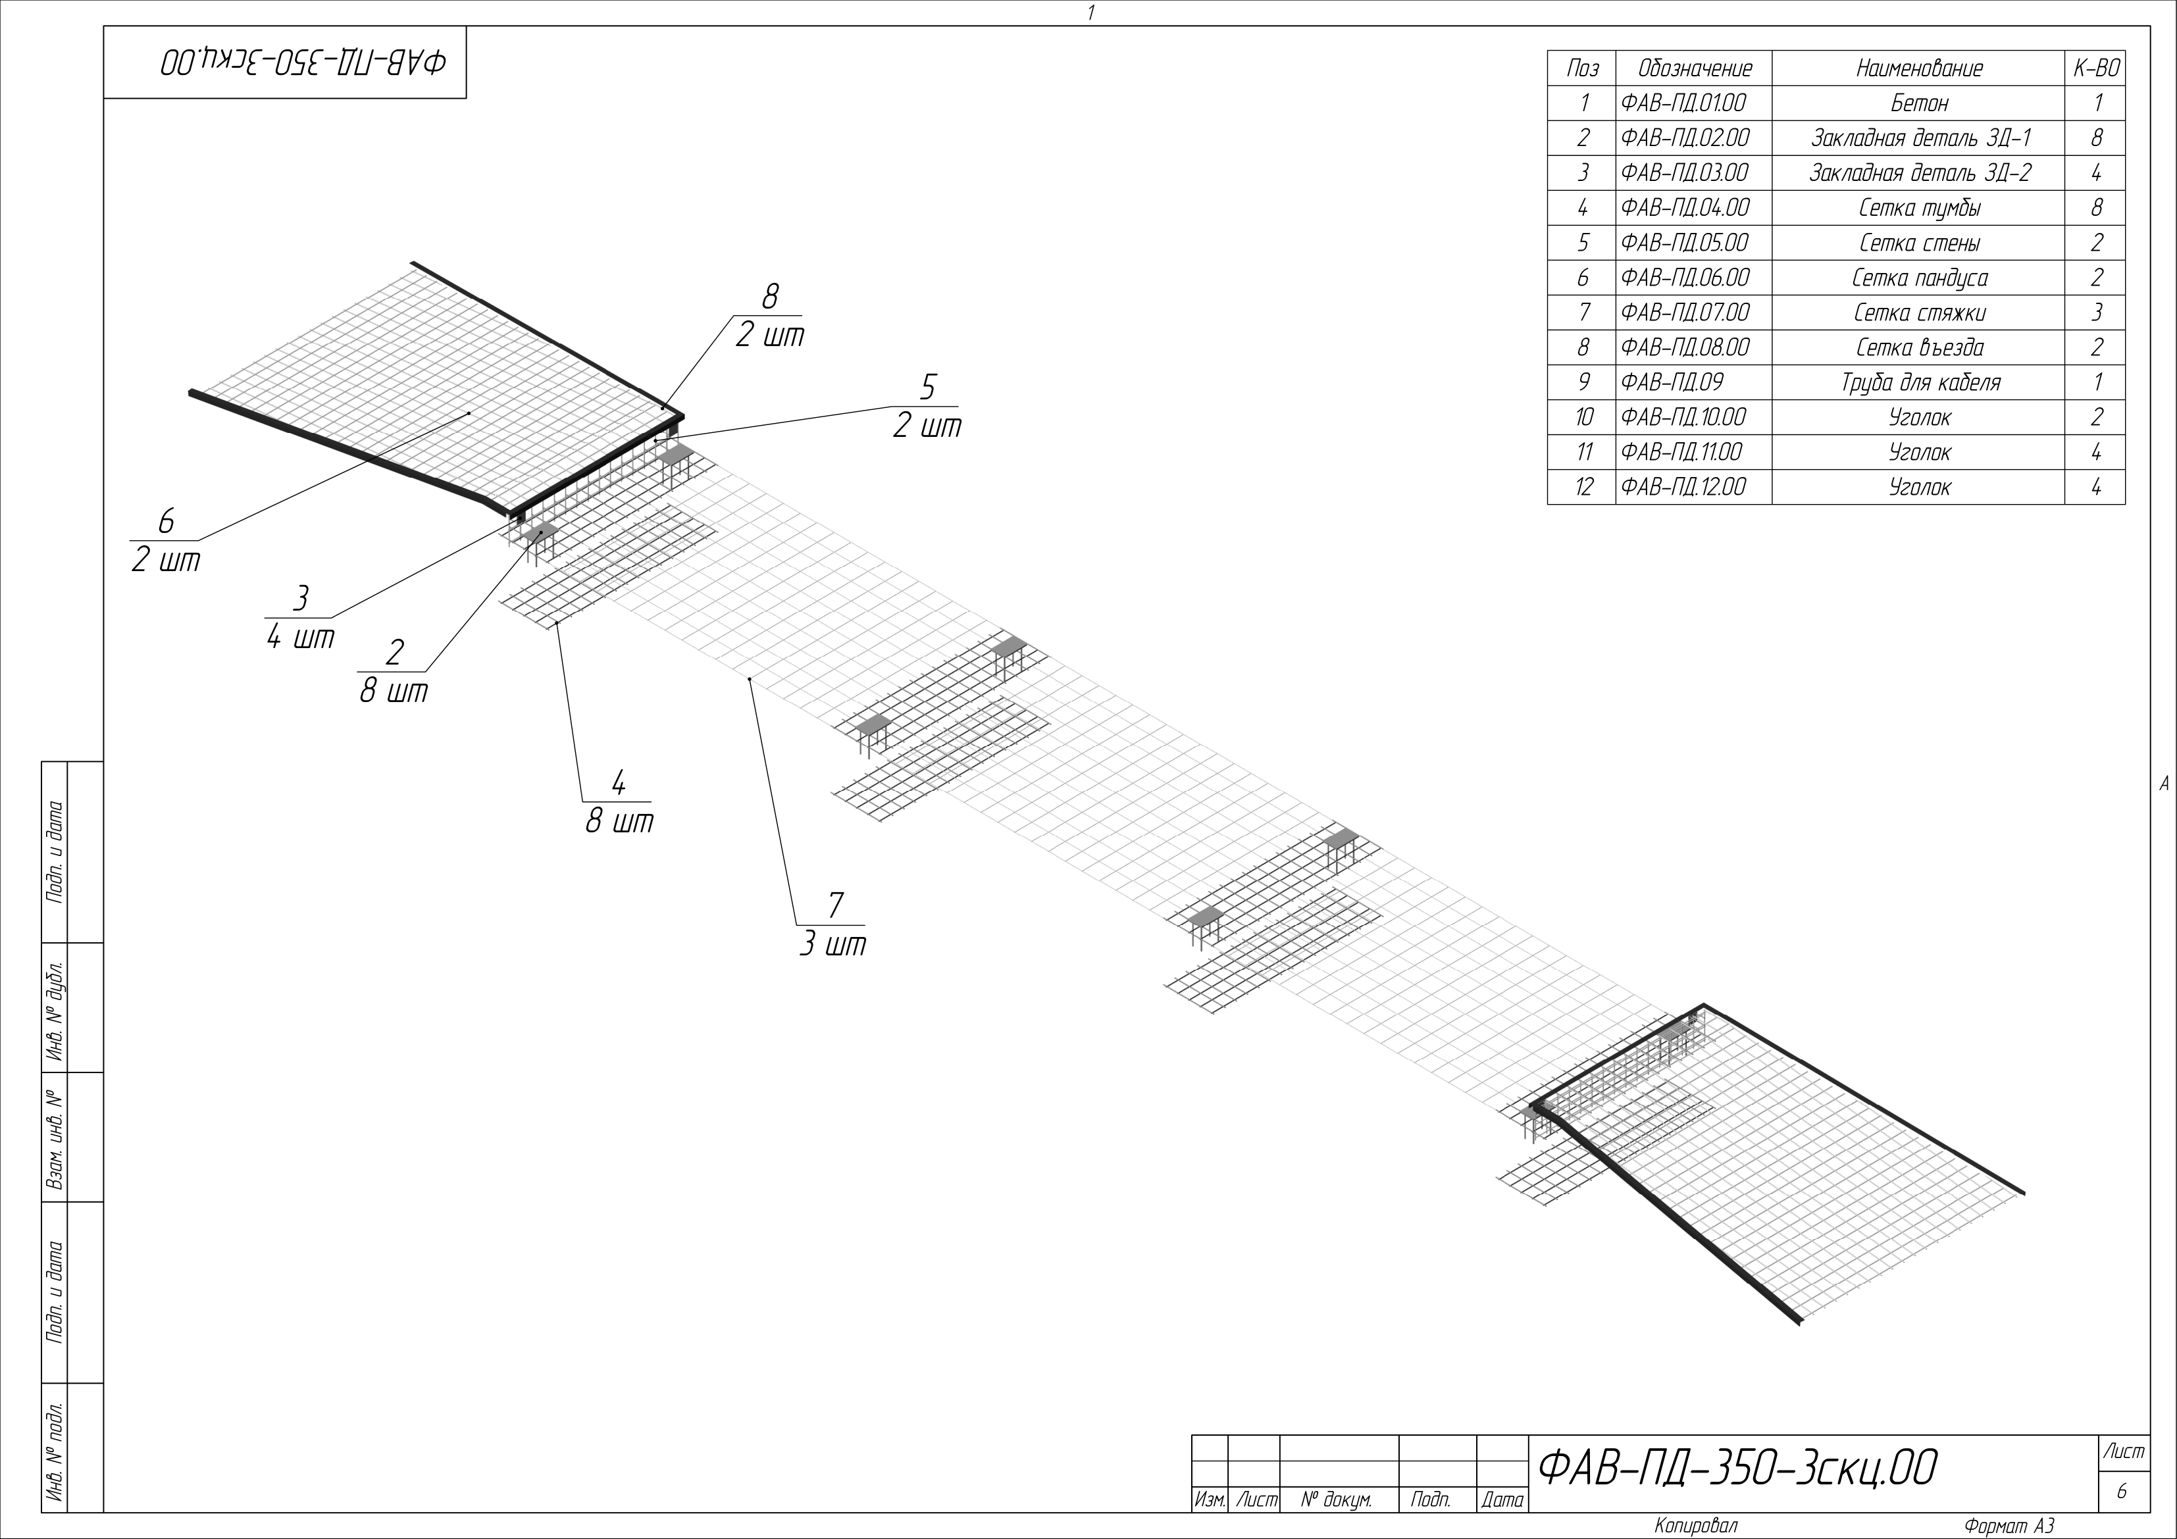
Утверждаю
____________ М.С. Петрова

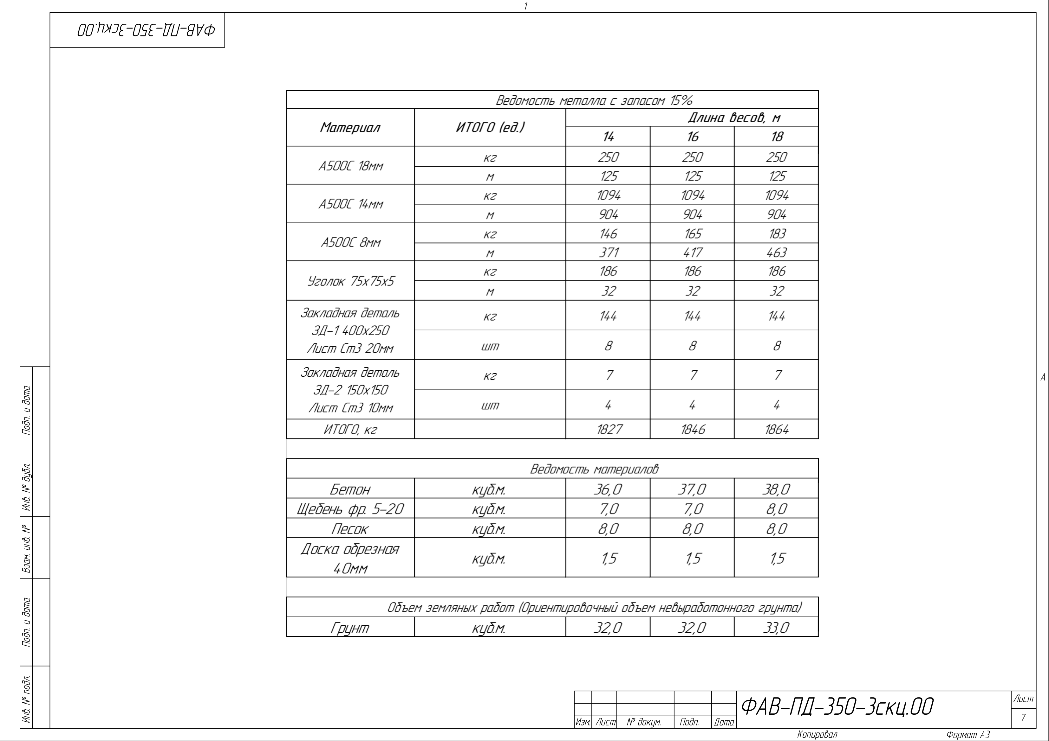
Утверждаю
____________ М.С. Петрова

